新闻晨报-周到上海：劳模育人与课程思政相结合，上海城建职业学院探索育人课程建设

[2018-04-27]   发布单位：宣传部   阅读次数：9019

劳模育人与课程思政相结合，上海城建职业学院探索育人课程建设

作者：杨青霞

编辑：杨青霞

时间：2018-04-27 10:16

链接：http://static.zhoudaosh.com/0DEA2D171E0E9A9BB7DB5A946F67F10642C578C11BC90C1BBF5745F0BCB10F41

一根劳模线串起劳模育人选修课、思政课、专业课和综合素质培养课，构建以劳模工匠精神为核心的课程大思政。

26日下午，上海城建职业学院举行劳模育人特色课程建设研讨会。上海高职高专思想政治理论课分教学指导委员会主任刘道平，上海师范大学马克思主义学院院长周书俊教授等专家出席会议，共话劳模育人特色课程建设。

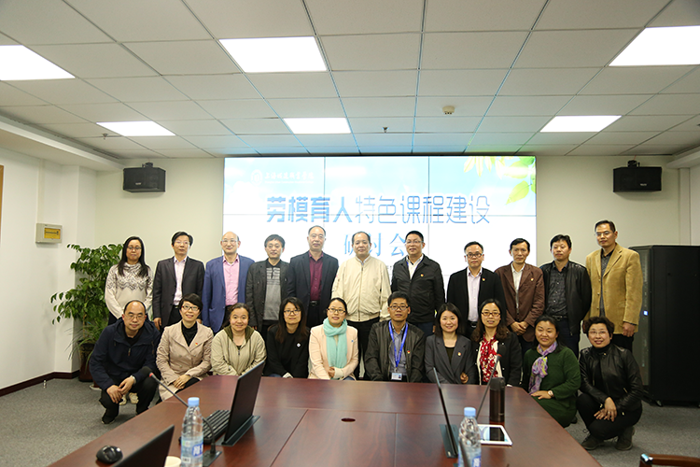

上海城建职业学院开设了《走近劳模》思政选修课，课程分为“劳模之由”、“劳模之路”“劳模之化”“劳模之才”四个模块，由劳模领衔，由总工会领导、企业领导和学校思政教师共同授课，采用过程性的考核方式，要求学生在完成四个模块的教学和实践外，还必须完成“四个一”，即：参观一个劳模展，聆听一场劳模报告，阅读一本劳模书籍，参加一次劳模实践或完成一份劳模作业。

通过“四个一”的考核，把劳模育人的三个课堂、四类课程有机地结合起来，促进了思政课程向课程思政的转化，形成了劳模（工匠）精神育人的课程大思政格局。

研讨会上专家们分别就劳模和工匠精神融入思政课作发言，《思想道德修养与法律基础》《中国城事》《综合素质培养》三门课程的授课代表在会上就课程建设作了展示和汇报。

研讨会最后，上海城建职业学院党委书记褚敏总结发言。他认为此次研讨会在“五一”劳动节前夕围绕劳模精神展开，是对劳模的致敬，同时也是在上海市教委4.18高校思政会后，学校马克思主义学院筹建关键阶段开展的一次“十分有收获”、“十分有成果”的会议。并对学院今后劳模育人特色课程建设提出三个“突出”的要求，即“突出一个体系”、“突出一个重点”、“突出一个责任”。